**APLICAÇÃO DA METODOLOGIA PEER INSTRUCTION EM DISCIPLINA DE ESTRUTURAS DO CURSO DE GRADUAÇÃO EM ENGENHARIA CIVIL**

**Juliana Triches Boscardin[1], Adriano Canabarro Teixeira[2], Wesley Chimento[3].**

**Resumo**

Com o intuito de trazer o interesse dos alunos para dentro da sala de aula e colocá-los como centro no processo ensino-aprendizagem, cada vez mais se busca a inserção de novas metodologias de ensino. O artigo tem como objetivo apresentar um relato de experiência da inserção de metodologia ativa de ensino em uma disciplina do curso de Engenharia Civil de uma instituição de ensino superior privada, visando a promoção da autonomia dos estudantes. A metodologia utilizada foi o *Peer Instruction*, ou aprendizagem por pares. Para auxiliar na aplicação, foi utilizada também a metodologia de Sala de Aula Invertida. Alguns recursos tecnológicos, como Google *Classroom*, Google *Meet* e Google apresentações foram utilizados. Os resultados obtidos foram satisfatórios, tanto na aprendizagem e fixação do conteúdo abordado, quanto no *feedback* dos alunos quanto à utilização das metodologias ativas e dos recursos tecnológicos. A necessidade da inclusão de novas metodologias de ensino nas engenharias é evidente, uma vez que o recurso pedagógico mais utilizado é a repetição das mesmas aulas assistidas pelos docentes quando alunos.

**Palavras-chave:** Metodologia Ativa. *Peer Instruction*. Ensino Híbrido. Engenharia.

**Abstract**

In order to bring students' interest into the classroom and place them at the center of the teaching-learning process, the search for new methodologies is increasingly sought. The article aims to present an experience report of the insertion of active teaching methodology in a discipline of the Civil Engineering course of a private higher education institution, aiming at promoting students' autonomy. The methodology used was Peer Instruction, or peer learning. To assist in the application, the Inverted Classroom methodology was also used. Some technological resources, such as Google Classroom, Google Meet and Google presentations were used. The results obtained were satisfactory, both in learning and fixing the content covered, as well as in student feedback regarding the use of active methodologies and technological resources. The need to include new teaching methodologies in engineering is evident, since the most used pedagogical resource is the repetition of the same classes attended by teachers when students.

**Keywords:** Active Methodology. Peer Instruction. Hybrid Teaching. Engineering.

**INTRODUÇÃO**

Vivemos em uma época de constante evolução e mudanças em diversos setores, na educação e na engenharia não é diferente.

Devido à relevância da Engenharia para o desenvolvimento do país, é necessário aos estudantes uma formação que acompanhe as exigências do mercado e desenvolva as competências e habilidades, além de conhecimentos técnicos esperados para o egresso.

Bazzo e Pereira (2017) afirmam que um profissional de engenharia necessita de diversas qualidades inerentes ao exercício da profissão que não dependem de formação acadêmica. A qualificação apontada pelos autores é que o engenheiro possua senso de aperfeiçoamento contínuo, conhecimentos objetivos, ética profissional, experimentação, relações humanas e trabalho em equipe.

Deste modo, alternativas e metodologias de ensino e aprendizagem têm surgido, gerando assim o desenvolvimento de habilidades e o interesse dos alunos pelo processo de aprendizagem.

Metodologias ativas de ensino são ferramentas que buscam a promoção da autonomia dos alunos. Segundo Berbel (2011), as metodologias ativas têm o potencial de despertar a curiosidade, à medida que os alunos se inserem na teorização e trazem elementos novos, ainda não considerados nas aulas ou na própria perspectiva do professor.

Frente ao exposto, o presente artigo traz um relato de experiência da aplicação de metodologias ativas na disciplina de Estruturas de Concreto Protendido, do 10º semestre do curso de Engenharia Civil de uma instituição de Ensino Superior Privada, e justifica-se devido à relevância da aplicação dessas metodologias de ensino tão necessárias à formação profissional de engenharia. Para isso, o presente estudo inicia-se com uma breve fundamentação deste conteúdo, o Ensino Híbrido, as Metodologias Ativas, dentre elas, *Peer Instruction* e Sala de Aula Invertida. Após a explanação inicial da teoria, é abordado o método desta pesquisa. E por fim, são apresentados e discutidos os resultados deste estudo.

**ENSINO HÍBRIDO**

A Palavra Híbrido significa misturado, mesclado. Segundo Moran e Bacich (2015), a educação sempre foi híbrida, mesclando vários espaços, tempos, atividades, metodologias, públicos. Com a crescente conectividade, esse processo é muito mais perceptível, amplo e profundo. Podemos ensinar e aprender de inúmeras formas, em todos os momentos, em múltiplos espaços.

Por sua vez, Christensen, Horn e Staker (2013) definem ensino híbrido como uma inovação sustentada em relação à sala de aula tradicional, onde torna-se uma tentativa de oferecer o “melhor de dois mundos”, (educação online e sala de aula tradicional) e no qual um aluno aprende, pelo menos em parte, por meio do ensino online.

Alguns aspectos do processo educacional podem ser transformados com a utilização do ensino híbrido. A figura do professor deixa de ser o centro do conhecimento e a primeira fonte de informação, dando lugar de protagonista ao estudante, em que ele assume uma postura mais participativa e com autonomia de seu aprendizado. Amplia o pensamento crítico, sendo capaz de correlacionar o que está em estudo com as situações da vida real. (Silva Neta e Capuchinho, 2017)

Como exemplo, tem-se a indústria automobilística, que desenvolveu vários carros híbridos ao longo de sua transição dos motores movidos a gasolina para fontes alternativas de energia. As empresas líderes querem as virtudes de ambos, então desenvolveram uma inovação sustentada: carros híbridos que usam tanto a gasolina quanto a energia elétrica.

Silva Neta e Capuchinho (2017), trazem que inovações híbridas seguem um padrão distinto:

1. Ele apresenta tanto a nova quanto a antiga tecnologia.

2. Ele busca atender aos clientes já existentes, em vez dos não-consumidores.

3. Ele procura ocupar o espaço da tecnologia pré-existente.

Como resultado, a obrigação de se atingir um desempenho que supere as expectativas dos clientes existentes é bastante alta, uma vez que o híbrido precisa realizar o trabalho pelo menos tão bem quanto o próprio produto anterior.

Segundo Silva Neta e Capuchinho (2017), para que o ensino híbrido seja implantado, alguns aspectos devem ser analisados e considerados, como a dinâmica de sala de aula, a formação do professor, além da adequação do currículo e as atividades curriculares. Os autores ainda determinam que as propostas de ensino híbrido podem organizar-se na categoria de modelos sustentados, os quais mantém certa proximidade com o modelo vigente de educação e modelos disruptivos, que rompem com a sala de aula tradicional e seguem diferentes trajetórias.

Nos modelos sustentados de ensino híbrido há uma maior proximidade com o ensino tradicional e não é necessário romper com todos os costumes do modelo de ensino que todos conhecem. Os primeiros passos que são dados em direção à uma educação híbrida perpassam pelo que mais se aproxima do modelo atual da maioria das escolas, chamados modelos sustentados, e, dentre esses, os mais adotados são os modelos de rotação (CIMIRRO e BLEICHER, 2019).

No modelo de rotação há possibilidades de submodelos rotacionais. O modelo de Rotação por Estações, é aquele no qual os alunos revezam dentro do ambiente de uma sala de aula. O modelo de Laboratório Rotacional é aquele no qual a rotação ocorre entre a sala de aula e um laboratório de aprendizado para o ensino online. Já o modelo de Sala de Aula Invertida é aquele no qual a rotação ocorre entre a prática supervisionada presencial pelo professor na escola e a residência ou outra localidade fora da escola para aplicação do conteúdo e lições online.

Existe uma clara consciência em relação ao esgotamento do modelo antigo de ensino. Em um mundo tão incerto e com tantas transformações, a educação também tem essa mesma urgência de se reorganizar. Com isso, o modelo de ensino híbrido vem em auxílio a essa demanda de transformação, com a utilização de novas metodologias e novas ferramentas, e aproximando-se cada vez mais das novas tecnologias.

**METODOLOGIAS ATIVAS**

A Metodologia Ativa promove a inserção do aluno no processo de ensino e aprendizagem. O estudante deixa de ser um agente passivo (que apenas escuta) e passa a ser um membro ativo na construção do saber por meio de estímulos sobre o conhecimento e análise de problemas. A Metodologia tem como objetivo proporcionar maior interação dos alunos nas disciplinas, desenvolver o trabalho em equipe, espírito de liderança e organização.

Para adotar metodologias ativas, sua função, segundo Zanotto (2003), deve ser a motivação do aluno e a ressignificação de suas descobertas. Deve haver uma situação de experiências, com propósitos bem definidos pelo professor, propósitos estes que motivem e estimulem a busca da solução.

O conceito de Metodologias Ativas de Aprendizagem traz um conceito onde o aluno precisa ser ativo no seu processo de aprendizagem, onde é necessário ouvir, ver, perguntar, discutir e com isso ensinar para desenvolver habilidades e conhecimento e dominar o conteúdo. Além disso, a leitura, a escrita, a análise, a síntese e a avaliação são constantes.

Nesse sentido, diversas metodologias têm sido tratadas como ativas, as quais baseiam-se na resolução de problemas complexos, em estudos de caso, na aprendizagem por projetos, ou ainda na instrução pelos próprios estudantes. Neste último caso pode-se destacar o *Peer Instruction* (PI), que, de um modo geral, baseia-se no estímulo à discussão entre os estudantes, mediante a utilização de questões conceituais.

**PEER INSTRUCTION**

O *Peer Instruction* (PI), ou instrução por pares, é uma abordagem de ensino centrada no aluno. O progresso de uma determinada turma depende do resultado do *feedback* dos alunos em tempo real para questões conceituais de múltipla escolha (LASRY; MAZUR e WATKINS, 2008).

O *Peer Instruction*, envolve os alunos durante a aula através de atividades que exigem aos alunos aplicarem os principais conceitos apresentados, e, em seguida, explicar esses conceitos para seus colegas estudantes. Ao contrário da prática comum de pedir informações durante uma aula expositiva-dialogada, as questões mais estruturadas do processo PI envolvem cada aluno da turma (CROUCH e MAZUR, 2001).

De acordo com Mazure Hilborn (1997), o *Peer Instruction* é uma abordagem pedagógica em que o instrutor direciona suas aulas para a inserção de questões aos alunos. Estas perguntas, chamadas de testes conceituais (*ConcepTests*) são principalmente de múltipla escolha. Nestas questões conceituais, as possíveis opções de resposta representam as ideias em comum dos estudantes. De acordo com Turpen e Finkelstein (2010), o processo de PI é descrito pelos seguintes passos:

1. A pergunta é apresentada aos alunos;
2. É dado um tempo para os alunos pensar;
3. Os alunos registram de forma aleatória suas respostas individuais;
4. Os estudantes em pares, discutem suas respostas;
5. Os estudantes gravam ou relatam as suas respostas revistas;
6. O professor registra as respostas dos alunos e analisa-as na forma percentual e;
7. É realizada a explicação da resposta correta pelo professor. Os dois métodos mais usuais de registro das respostas, são os *clickers* e os *flashcards*.

A votação pode ser realizada além dos *flashcards,* e *clickers*, por sistemas online como o Google *Forms*, computadores, *tablets* e *smartphones* conectados à internet, que irão indicar qual a alternativa, o aluno acredita ser a correta (OLIVEIRA; VEIT e ARAUJO, 2015).

Para a aplicação do *Peer Instruction*, é muito comum a utilização concomitante da metodologia de sala de aula invertida, que consiste em disponibilizar previamente ao estudante o conteúdo que será abordado e utilizado como base na aplicação do PI.

**SALA DE AULA INVERTIDA**

A sala de aula invertida é outro modelo de ensino híbrido que prevê uma mudança expressiva, porém progressiva do ensino tradicional centrado no professor e propõe, por meio de metodologias ativas, privilegiar o maior envolvimento dos alunos, possibilitando-lhes o auto crescimento. (SILVA NETA E CAPUCHINHO, 2017)

De acordo com Silva Neta e Capuchinho (2017), o método de ensino de sala de aula invertida já era estudado à tempos, porém o conceito de sala de aula invertida se popularizou em 2007, com alguns professores que começaram a gravar vídeos e criar apresentações eletrônicas com voz e animação e disponibilizar na internet para os alunos que faltavam.

A sala de aula invertida viabiliza que os alunos definam quando, como e onde eles aprendem com mais facilidade, pois o acesso aos vídeos, aulas interativas e demais materiais torna-se constante. A sala de aula transforma-se num espaço para os alunos trabalharem com situações-problema, coleta de dados e aplicação de conceitos, além de criar oportunidades para cada aluno caminhar em ritmo próprio e se envolver nos grupos colaborativos que mais atendam às suas necessidades (SILVA NETA E CAPUCHINHO, 2017).

A lógica da metodologia da sala de aula invertida é levar a prática da apropriação inicial do conhecimento para fora da sala de aula e, no espaço da sala de aula, o que sempre foi feito em casa, resolver problemas (BERGMANN e SAMS, 2012). O momento inicial da aula serve para tirar as dúvidas que surgiram do estudo prévio, que foi feito em casa e aprofundar os conceitos que vão embasar as atividades práticas e a resolução de problemas que terão tempo e espaço na sala de aula.

Neste modelo o professor cria a sua aula em vídeos e/ou outros formatos tais como *podcasts*, *blogs*, utilizando as seguintes ferramentas: Google *Drive*, Dropbox, Facebook, Twitter, Youtube, Slideshare, *sites*, Wiki e os alunos acessam em casa, na hora que desejarem, e quantas vezes quiserem.

Desta forma, o ensino híbrido associado às metodologias ativas, tem favorecido o aprendizado do conteúdo a partir de atividades personalizadas. De maneira geral, muitas instituições de ensino superior e sua comunidade acadêmica no Brasil ainda não compreendem totalmente este modelo.

Atualmente, com a pandemia do COVID-19, o ensino remoto, com tecnologias da educação a distância, tornou-se necessário e urgente. Para Spada (2020), a inovação é necessária e crucial, “inovar nos processos, nas estratégias, nas relações entre professor e aluno e, principalmente, inovar a forma de ensinar e aprender”.

**METODOLOGIA**

**Planejamento**

Antes da aplicação de qualquer metodologia de ensino, um planejamento detalhado deve ser elaborado, a fim de entender os objetivos, organizar de forma cronológica todas as atividades que serão desenvolvidas, quais serão os resultados esperados e prever possíveis erros de execução.

Desta forma, fez-se um planejamento da aplicação da metodologia *Peer Instruction* em uma aula da disciplina de Estruturas de Concreto Protendido do curso de Engenharia Civil de uma instituição de ensino superior privada, como mostra a tabela abaixo.

**Tabela 01: Ficha de planejamento para aplicação da metodologia *Peer Instruction***

|  |  |  |
| --- | --- | --- |
| **FICHA BÁSICA DE PLANEJAMENTO PARA *PEER INSTRUCTION*** | | |
| **Conceito a ser tratado** | | **Fundamentos do Concreto Protendido** |
| **Antes**  ***Blended Learning*** | Materiais | Vídeo disponibilizado: https://bit.ly/3jgJwlw |
| Atividade | Assistir ao vídeo, e com base nele, tentar responder às questões. |
| Questões | Google *Forms*: http://bit.ly/3tnhSb3 |
| AVA | Google *Classroom* |
| **Durante** | Estratégia de retomada do antes | Apresentação de slides com breve explanação do conteúdo:  http://bit.ly/39GUXzw |
| Teste rápido | http://bit.ly/3toyCyr , uma pergunta por vez. |
| Se < 30% | Retomada dos conceitos vistos com apresentação de vídeos que ilustrem o conteúdo e outros textos. |
| Se, de 30% a 70% | Dividir a turma em grupos, onde os mesmos deverão em uma primeira rodada, explicar as suas respostas e na segunda rodada, decidir em grupo qual será a resposta correta. Rodar novamente o teste rápido. |
| Se > 70% | Fechamento do conteúdo estudado, de forma a demonstrar a importância do mesmo para a futura profissão. Introdução do próximo conteúdo a ser estudado. |
| **Depois** | Materiais | Disponibilizar mais materiais de apoio no *Classroom*. |
| Atividades | Elaborar e entregar Mapa Conceitual sobre o assunto abordado. |

**Fonte: Autor**

**Aplicação**

Após realizado o planejamento, fez-se a aplicação da metodologia durante uma aula, na disciplina de Estruturas de Concreto Protendido, no curso de Engenharia Civil de uma instituição de ensino privada.

Inicialmente, foi utilizada a metodologia da sala de aula invertida, que consiste na leitura e/ou estudo prévio do conteúdo, por parte dos alunos, para então se

fazer a discussão e solução de dúvidas durante a aula, com auxílio do professor.

Para aplicação da metodologia de sala de aula invertida, foi disponibilizado com antecedência um vídeo sobre o conteúdo abordado, utilizando a ferramenta do Google *Classroom*.

Posteriormente, os alunos deveriam responder a algumas questões, relacionadas ao conteúdo. As questões foram elaboradas através do Google *Forms*, e disponibilizadas aos acadêmicos através do Google *Classroom*. No dia da aula em questão, para aplicação da metodologia do *Peer Instruction*, fez-se a retomada do conteúdo, com a apresentação de *slides*.

Como instrumento de fixação dos conteúdos abordados no material disponibilizado, foi utilizada a ferramenta Mentimeter[4], com intuito de construir e aplicar um questionário relacionado ao conteúdo.

Com os resultados obtidos após a aplicação do questionário, analisou-se a porcentagem de acertos obtidos pela turma. Se a porcentagem obtida fosse menor que 30%, deveria ser feita a retomada dos conceitos vistos, com auxílio de vídeos ilustrativos e outros textos.

Obtendo-se uma porcentagem de 30% a 70%, a turma seria dividida em grupos, onde deveriam em uma primeira rodada, explicar as suas respostas e na segunda rodada, decidir em grupo qual seria a resposta correta. Após essa discussão, as questões elaboradas no Mentimeter são aplicadas novamente.

Caso a turma obtivesse uma porcentagem de acerto maior que 70%, seria feito o fechamento do conteúdo estudado, de forma a demonstrar a importância do mesmo para a futura profissão.

**RESULTADOS E DISCUSSÃO**

No início da aula em que foi executada a metodologia do *Peer Instruction*, observou-se que a turma em sua totalidade, assistiu ao vídeo disponibilizado previamente e respondeu as questões elaboradas e disponibilizadas pelo Google *Forms*, onde as respostas podem ser analisadas na Figura 01:

**Figura 01: Gráfico demonstrativo de respostas para a questão número 01.**

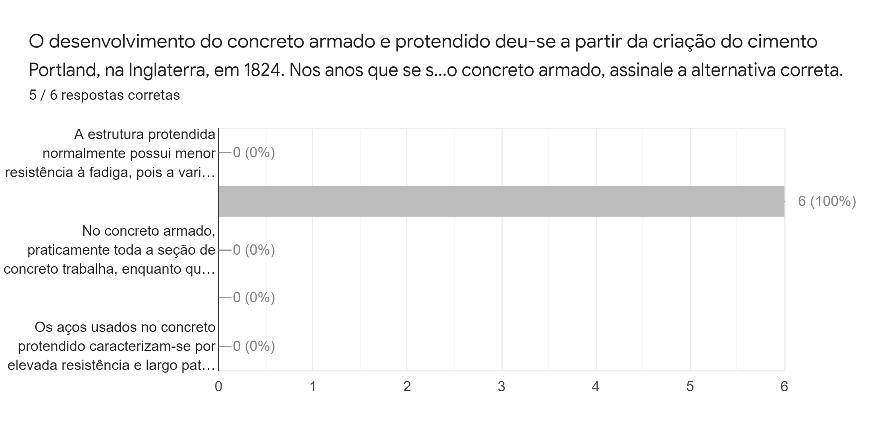

**Fonte: Autor.**

**Figura 02: Gráfico demonstrativo de respostas para a questão número 02.**

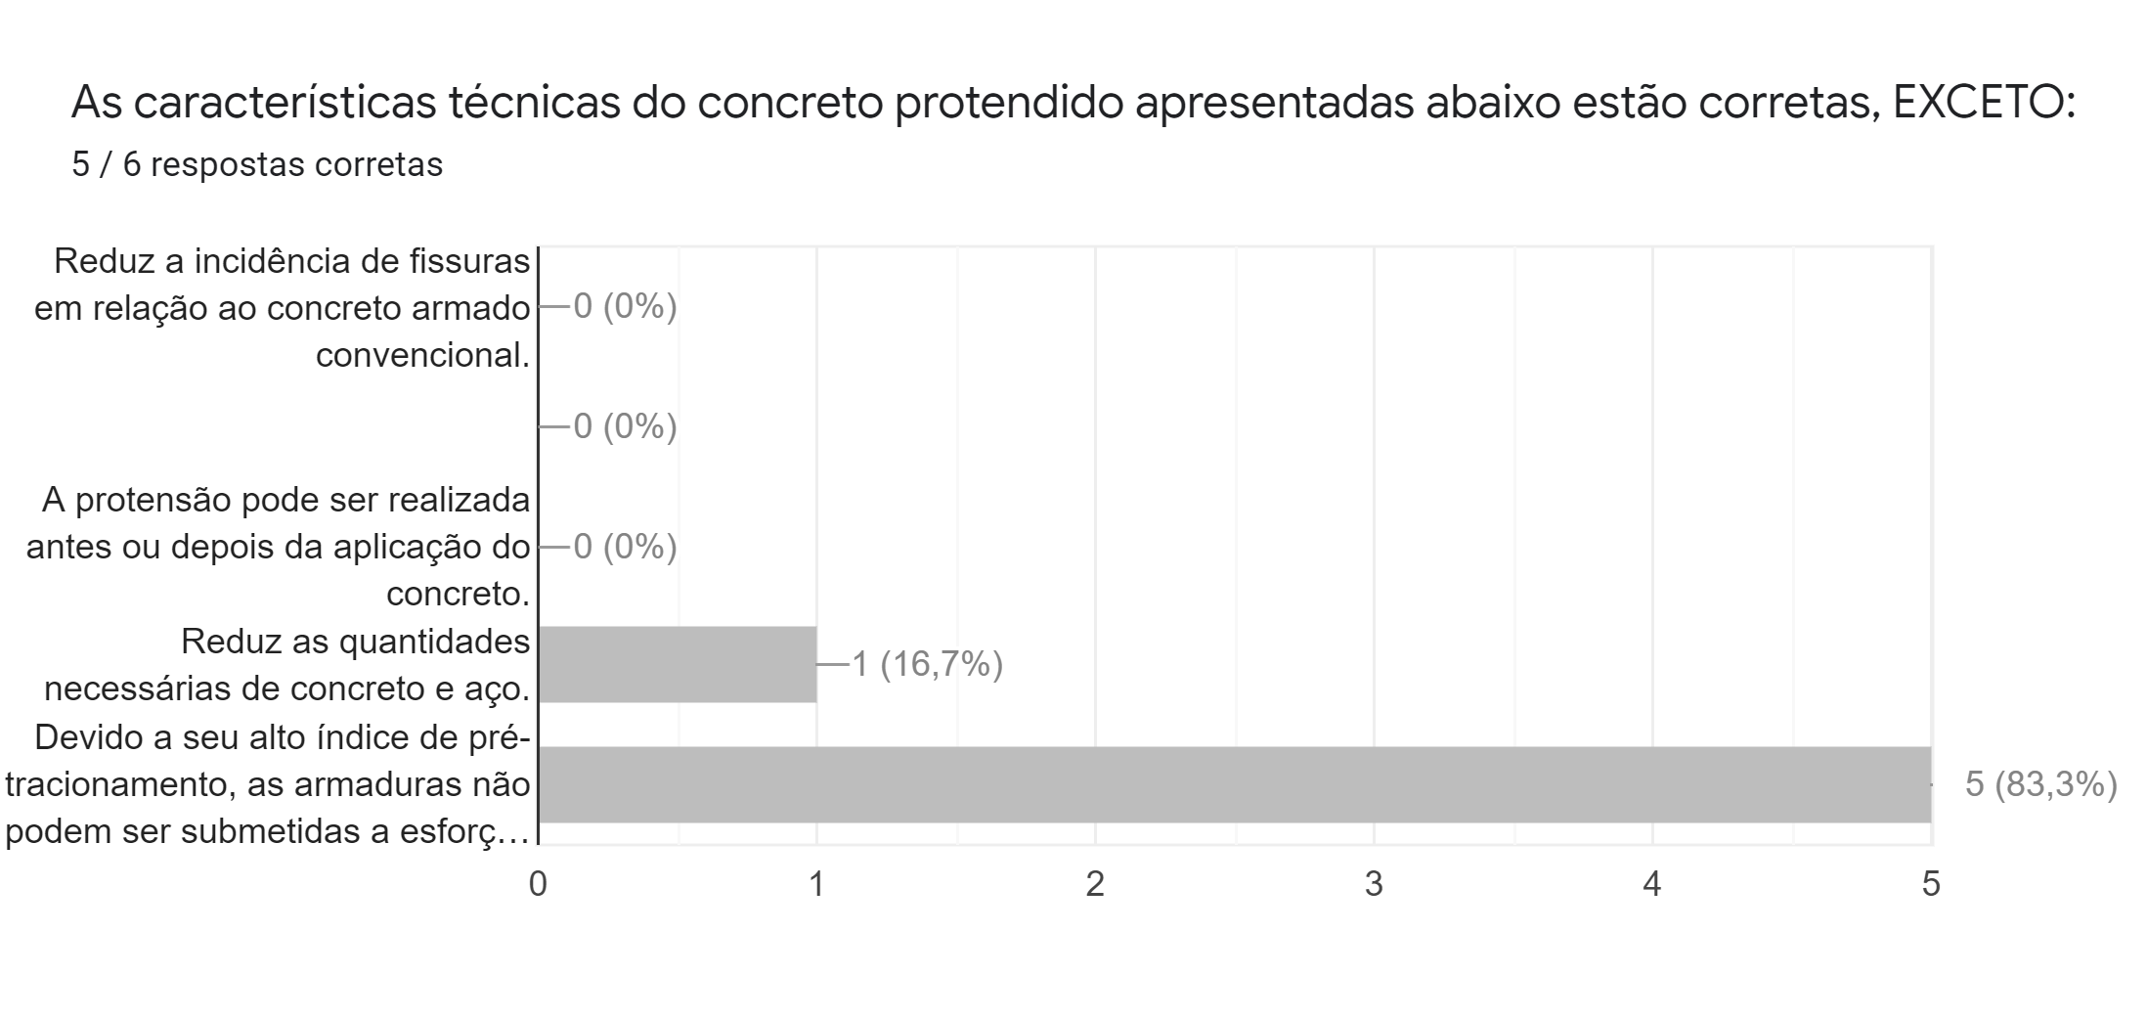

**Fonte: Autor.**

Para a questão de número 03: “Com base nos conhecimentos adquiridos, diferencie: Armadura Ativa e Armadura Passiva”, obteve-se as seguintes respostas:

“A armadura ativa é aquela que sofre esforços de tração previamente a execução do elemento, ou seja, é a responsável pela tensão imposta propositalmente sobre o elemento. Enquanto a armadura passiva é a armadura responsável por resistir aos demais esforços de tração ao longo da vida útil da estrutura, ou seja após a montagem do elemento, qualquer esforço de tração que o mesmo venha a sofrer será resistido pela armadura passiva, a armadura passiva não recebe tensões prévias a montagem do elemento.”

“Armadura ativa é a que recebe tensões iniciais, enquanto a armadura passiva não recebe esforços iniciais.”

“A diferença entre uma armadura passiva e uma armadura ativa (usadas no concreto protendido), é que, na armadura ativa as barras de aço são pré-tracionadas de modo que passam a criar uma esforço de compressão adicional ao concreto conferindo-lhe uma maior resistência à esforços de tração.”

“A armadura ativa sofre a tração na execução do elemento, já a armadura passiva é responsável pelos demais esforços de tração durante o restante da vida útil.”

“Armadura passiva é quando não se tem uma tensão inicial aplicada. Em armadura ativa é aplicada tensões prévias, denominada armadura de protensão ou ativa.”

Então, deu-se prosseguimento a aula, com a apresentação de slides e explanações sobre o conteúdo abordado. Neste momento o professor fez uma abordagem mais profunda dos conceitos estudados, e os alunos puderam sanar algumas dúvidas.

Um teste rápido de conhecimentos foi aplicado através da ferramenta Mentimeter, para medir a porcentagem de acertos da turma, em questões relacionadas ao conteúdo abordado. Os resultados obtidos estão demonstrados nas figuras 03 e 04.

**Figura 03: Gráfico demonstrativo de respostas para a questão número 01 do mentimeter – “Em uma estrutura de concreto protendido, o elemento construtivo que envolve e protege a armadura ativa é denominado. ”**

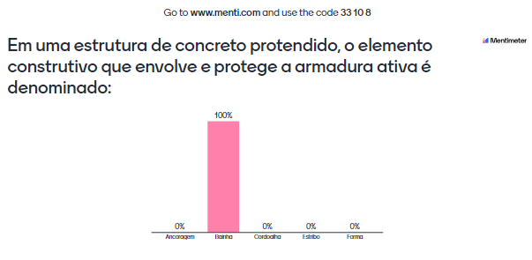

**Fonte: Autor.**

**Figura 04: Gráfico demonstrativo de respostas para a questão número 02 do mentimeter – “Acerca dos tipos de concreto protendido, analise as afirmativas abaixo e marque para o que for FALSO. ”**

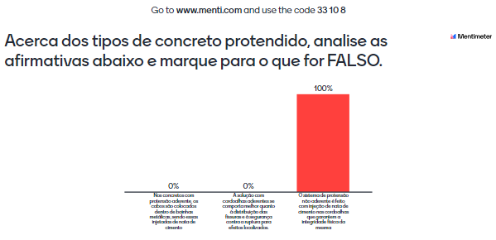**Fonte: Autor.**

A porcentagem de acertos do teste foi de 100%, onde então fez-se o fechamento do conteúdo, de forma prática e com exemplos, demonstrando assim a importância do mesmo para a futura profissão dos acadêmicos. Após, foi dada uma introdução ao conteúdo que seria abordado posteriormente.

Como atividade posterior, realizada como tarefa de casa, foi solicitado aos alunos que elaborassem o mapa conceitual sobre o conteúdo abordado. Três mapas conceituais, elaborados por diferentes ferramentas, foram escolhidos para exemplificação da tarefa, e podem ser vistos nas figuras 05, 06 e 07.

**Figura 05: Mapa Conceitual elaborado pelo aluno “A”**

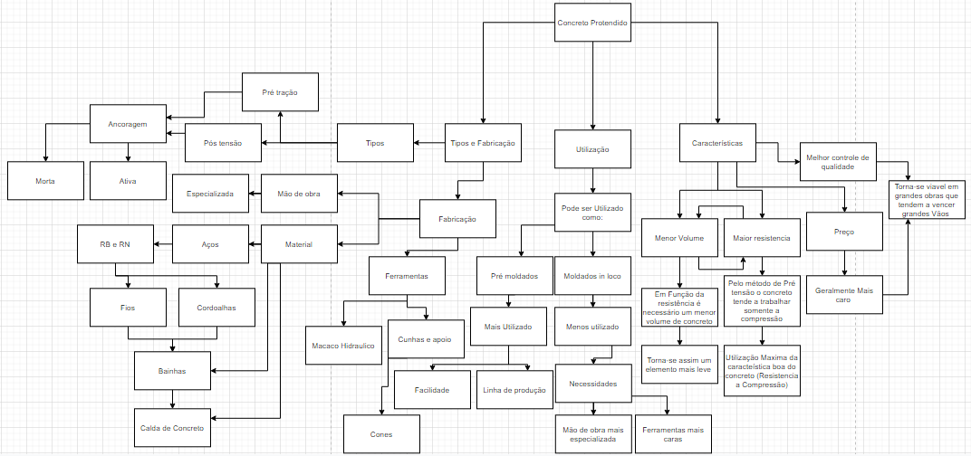

**Fonte: Autor.**

O mapa conceitual do aluno “A” (Figura 05), foi elaborado com auxílio da ferramenta Draw.io. Esta ferramenta permite a

construção de diagramas de forma interativa, totalmente *on-line*. A visualização também é feita *online*, através de *link* compartilhável.

**Figura 06: Mapa Conceitual elaborado pelo aluno “B”**

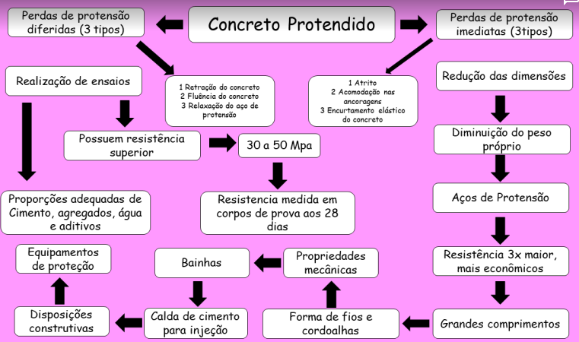

**Fonte: Autor.**

Uma ferramenta do Windows bem conhecida, foi utilizada para a elaboração do mapa conceitual do aluno “B” (Figura 06). A ferramenta utilizada foi o Paint, a qual é comumente usada para desenhos, e de fácil manuseio.

**Figura 07: Mapa Conceitual elaborado pelo aluno “C”**

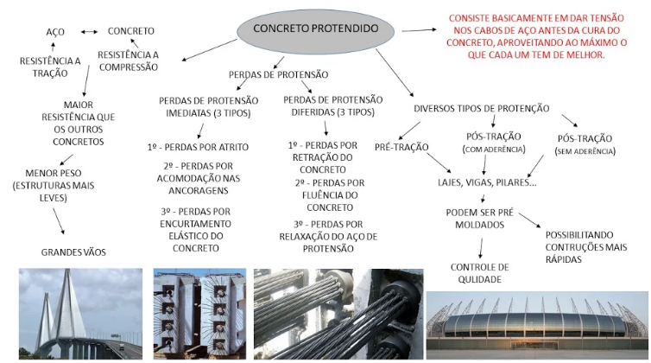

**Fonte: Autor.**

Outra ferramenta muito conhecida é o Powerpoint, da Microsoft. Essa ferramenta foi utilizada na elaboração do Mapa Conceitual do aluno “C”, o qual pode ser visto na figura 07. O Powerpoint é muito utilizado na confecção de apresentações em geral.

Essas foram apenas algumas ferramentas, dentre inúmeras outras existentes, utilizadas pelos acadêmicos para a elaboração da tarefa proposta. Os mapas mentais confeccionados foram posteriormente apresentados por cada aluno, para os demais integrantes da classe e professor.

**CONSIDERAÇÕES FINAIS**

Diante das múltiplas incertezas causadas pelo coronavírus, especialmente na área educacional, reflete-se sobre a importância de novas estratégias de ensino e aprendizagem. Incentivando o protagonismo e a autonomia dos estudantes, a metodologia ativa do ensino híbrido evoca uma característica urgente: reestruturar os modelos educacionais de acordo com as necessidades contemporâneas.

A utilização de metodologias ativas na disciplina de Estruturas de Concreto Protendido, do 10º nível do curso de Engenharia Civil, promoveu maior motivação dos estudantes, tornando-os mais comprometidos e participativos na aula e provocou uma postura ativa por parte de cada estudante frente à sua aprendizagem.

Apesar da utilização do PI ter exigido mais tempo e empenho por parte do docente, os resultados obtidos foram positivos quanto ao uso de metodologias ativas, pois todos os participantes mostraram-se favoráveis à utilização dessas metodologias.

As metodologias ativas em um curso superior promovem o trabalho com competências e habilidades importantes para a atuação do profissional no mercado. Ainda, fazem com que o discente seja responsável pelo seu aprendizado, no qual se deixou o ensino tradicional e se buscou trabalhar de modo mais adequado com as necessidades dos tempos atuais.

**REFERÊNCIAS**

BACICHI,  Lilian;  TANZI  NETO,  Adolfo;  TREVISANI, Fernando  de  Mello  (org). Ensino Híbrido: personalização e Tecnologia na Educação. Porto Alegre: Penso. 2015.

BAZZO, Walter Antonio; PEREIRA, Luiz Teixeira do Vale. Introdução à Engenharia: Conceitos, ferramentas e comportamentos, 4ª edição, Florianópolis: Editora UFSC, 2017.

BERBEL, N. A. N. As metodologias ativas e a promoção da autonomia de estudantes. Semina: Ciências Sociais e Humanas, Londrina, v. 32, n. 1, p. 25-40, jan./jul. 2011.

BERGMANN, Jonathan; SAMS, Aaron. Flip your classroom: Reach every student in every class every day. International society for technology in education, 2012.

CROUCH, Catherine H.; MAZUR, Eric. Peer instruction: Ten years of experience and results.American Journal of Physics,v. 69, n. 9, p. 970-977, 2001.

CIMIRRO, B. F. BLEICHER, S. Sala de aula invertida e rotação por estações utilizando as ferramentas Google no curso técnico de automação  
industrial. Tecnologias para competitividade industrial, Florianópolis, v.10, n.1, 2019.

LASRY, Nathaniel; MAZUR, Eric; WATKINS, Jessica. Peer instruction: From Harvard to the two-year college.American Journal of Physics,v. 76, n. 11, p. 1066-1069, 2008.

MAZUR, Eric; HILBORN, RobertC. Peer instruction: A user's manual.Physics Today,v. 50, n. 4, p. 65, 1997.

MORAN, José Manuel. BACICH, Lilian. Aprender e ensinar com foco na educação híbrida. Disponível em <http://www2.eca.usp.br/moran/wpcontent/uploads/2015/07/hibrida.pdf>.

OLIVEIRA, Vagner; VEIT, Eliane Angela; ARAUJO, Ives Solano. Relato de experiência com os métodos Ensino sob Medida (Just-in-Time Teaching) e Instrução pelos Colegas (Peer Instruction) para o Ensino de Tópicos de Eletromagnetismo no nível médio.Caderno Brasileiro de Ensino de Física, v. 32, n. 1, p. 180-206, 2015.

SILVA NETA, M. DA; CAPUCHINHO, A. C. Educação Híbrida: Conceitos, reflexões e Possibilidades do Ensino Personalizado. II Congresso sobre Tecnologias na Educação, 2017. Paraíba, Brasil, 2017.

TURPEN, Chandra; FINKELSTEIN, Noah D. The construction of different classroom norms during Peer Instruction: Students perceive differences.Physical Review Special Topics-Physics Education Research, v. 6, n. 2, 2010.

ZANOTTO, M. R. T. Problematizar a Própria Realidade: análise de uma experiência de formação contínua.Rev Educação e Pesquisa 2003;29(1):45-54.



**Juliana Triches Boscardin**: Graduada em Engenharia Civil pela Universidade de Passo Fundo - UPF (2014). Mestre em Engenharia Civil também pela Universidade de Passo Fundo - UPF (2017). Concluindo a especialização em Práticas Emergentes em Aprendizagem pela Faculdade CESURG Marau (2021). Professora do curso de Engenharia Civil da Faculdade Cesurg Marau. Engenheira Civil na Prefeitura Municipal de Gentil/RS. Experiência na área de Engenharia Civil, com atuação nos temas de análise e otimização de estruturas; ferramentas computacionais; metodologias ativas de ensino e aprendizagem.

**Adriano Canabarro Teixeira:** Doutorado no Programa de Pós-Graduação em Informática na Educação na Universidade Federal do Rio Grande do Sul – UFRGS (2005), período no qual realizou estágio de doutorado na Universidade de Roma Três - Itália. É pós-doutor em Educação pela UFRGS com apoio do CNPq e, também, Pós-Doutor Sênior CNPq no Programa de Pós-Graduação em Informática na Educação. É Professor Titular na Universidade de Passo Fundo onde atua no Programa de Pós-Graduação em Educação - Mestrado e Doutorado- e no Programa de Pós-Graduação em Ensino de Ciências e Matemática - Mestrado e Doutorado, ambos da Universidade de Passo Fundo. É pesquisador e líder do Grupo de Pesquisa em Cultura Digital na Educação e responsável pelo programa de extensão Mutirão pela Inclusão Digital. É o idealizador dos Seminários Nacionais de Cultura Digital e coordenador das seis primeiras edições. É o idealizador dos projetos Berçário de Hackers, Escola de Hackers, Escola de Hackers Avançada e Academia White Hat da Prefeitura Municipal de Passo Fundo. É líder-fundador do Grupo de Educadores Google Passo Fundo, líder-fundador do grupo B-Lab Girls, ligado ao programa Meninas Digitais da Sociedade Brasileira da Computação, membro da Rede de Inovação para a Educação Brasileira do Centro de Inovação para Educação Brasileira (CIEB), da Rede Nacional de Ciência para Educação e da Rede Brasileira de Aprendizagem Criativa. Sócio-fundador da T&F Educational e CEO de Pesquisa e Inovação do B-LAB Learning Space. Já realizou conferências TEDx e na Campus Party Brasil. Atualmente é, também, Secretário de Educação do Município de Passo Fundo/RS.

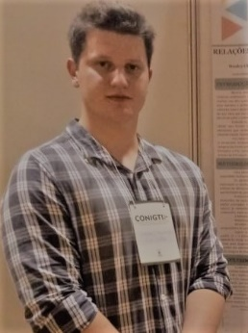

**Wesley Chimento**: Acadêmico de graduação do 10º semestre do curso de Engenharia Civil da Faculdade CESURG Marau (2021). Realiza pesquisas na área de otimização estrutural.

1. Professora, Mestre, Faculdade CESURG Marau, enga.triches@gmail.com;
2. Professor, Doutor, Universidade de Passo Fundo, teixeira@upf.br;
3. Acadêmico de Engenharia Civil, Faculdade CESURG Marau, wesleychimento@gmail.com.
4. O Mentimeter é um software para criação de apresentações interativas onde permite que o professor envolva os alunos durante as apresentações. Algumas outras características são: Coleta de pesquisas, dados e opiniões de participantes; Obtenção de informações sobre os participantes com tendências e exportação de dados; Possui treze tipos de perguntas interativas, incluindo nuvens de palavras e questionário; Possibilita a interação anônima do público; Exportação dos dados em Excel e pdf para análise; Coleta de feedback por meio de pesquisas, entre outros. (Mentimeter.com, 2020)